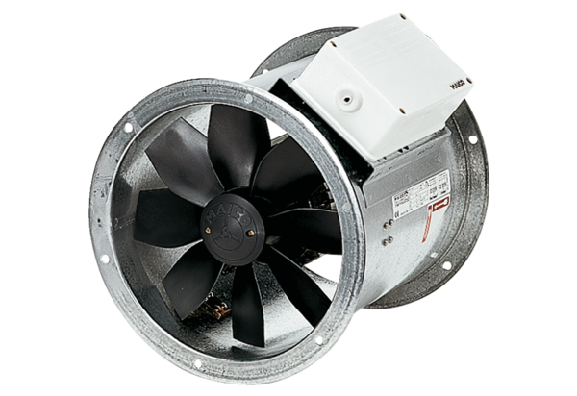Axiál csőventilátor DZR 60/86 BCsomagolási egység: 1 darabVálaszték: C
Termékszám: 0086.0069Gyártó: MAICO

